HW2

Install:

將CTC Speech Recognition的github檔案

git clone URL

進入檔案位置:

cd ctc-speech

把一些會使用的函式庫使用pip install 下載

準備data:

wget URL

解壓縮檔案

輸入指令

python generate_audio_cache.py –audio_dir vctk-p225

開始訓練:

python ctc_tensorflow_example.py

我是在windows作業系統訓練資料

使用anaconda 的spyder來訓練

---------------------------------------------------------------------

將generate_audio_cache.py 畫紅線部分更改為16000

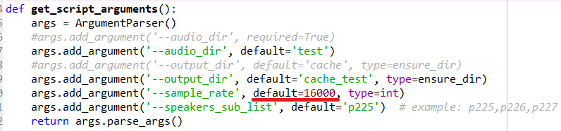

訓練音檔:

train資料夾下放這兩個檔案

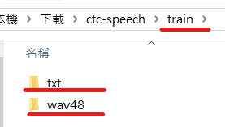

txt檔案下有p225

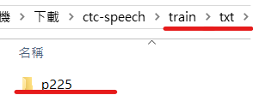

p225檔案底下將名字改為p225_xxxx.txt

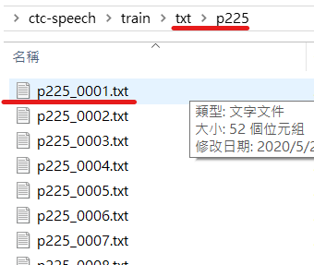

wav48檔案下有p225

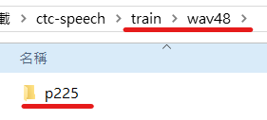

p225檔案底下將名字改為p225_xxxx.wav

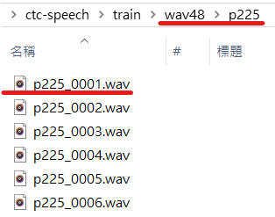

音檔轉16k

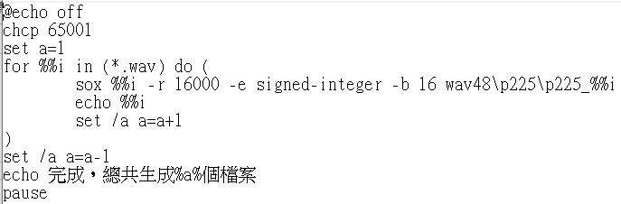

將這個檔案存為.bat檔

---------------------------------------------------------------------

train的部分:

按照助教的ppt

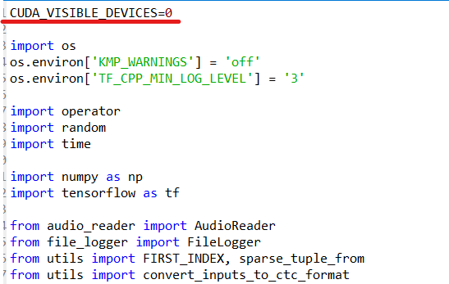

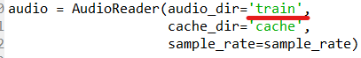

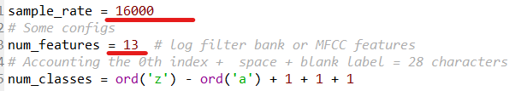

儲存模型:

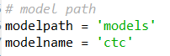

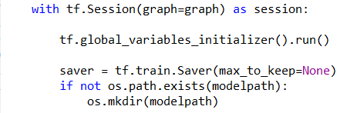



---------------------------------------------------------------------

test的部分

generate_audio_cache.py



test.py

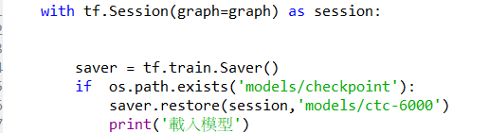

印出346行

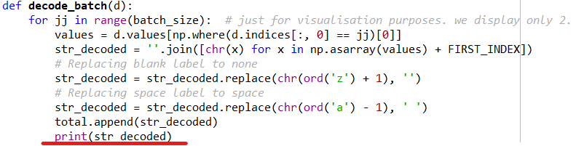

讓輸出到csv檔案

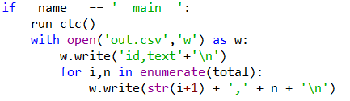

---------------------------------------------------------------------

結果:

在kaggle上的Private Leaderboard的成績是14名，分數是5.49794，Public Leaderboard的成績是12名，分數是4.15533。